|  |
| --- |
| **AVIS DE VALEUR** |

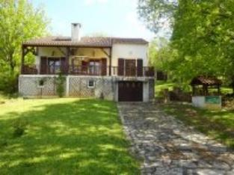 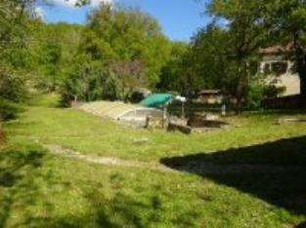 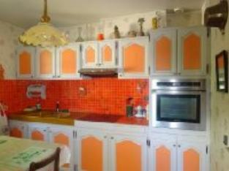

Je soussigné(e), Marcel CAR, gérant de la Sarl Quercy Transactions, 3, place Jean-Jacques Chapou, 46000 CAHORS (Lot), atteste par la présente avoir visité le 22 avril 2024, un(e) Maison Contemporaine sis 37 route de cap de lascamp 46090 LAMAGDELAINE appartenant à Iindivision Watremetz

|  |
| --- |
| **Descriptif** |

Cahors à 10 Mn Maison avec piscine d’environ 121 m² sur un terrain clos d'environ 3064 m². Rez de jardin : garage, buanderie, local piscine, cave à vin, atelier. Rez de chaussée : Entrée, wc, cuisine, séjour avec cheminée insert et climatisation réversible, 2 chambres dont une avec salle de bains. Etage : couloir mezzanine, 2 chambres dont une avec un cabinet de toilette, salle d'eau/wc, dressing. Fenêtres DV dans le séjour et les chambres du rdc, simple vitrage dans la cuisine et les chambres à l'étage. Chauffage électrique, cheminée insert et climatisation dans le séjour. Adoucisseur d'eau (culligan) Piscine liner à poser ainsi que la pompe (neuve). Dépendance : grange, garage.Parcelle n°-1406-1407-1408-1869-2071 3 064 m² Les informations sur les risques auquel ce bien est exposé sont disponibles sur le site Géorisques www.georisques.gouv.fr

|  |
| --- |
| **Maison Contemporaine** |

**Situation du bien:** Village **Rez de Jardin:** Atelier 20,99 m² Buanderie 16,98 - 33,93 - m² Cave vin 3,80 m² Garage 30,19 m² Pièce local piscine 6,64 m² **Rez de chaussée:** 2 Chambres 10,36 - 12,16 m² Cuisine 10,09 m² Hall d'entrée 3,25 m² Séjour cheminée insert 30,469 m² Salle de bains 5,98 m² **1er étage:** 2 Chambres 13,04 m² avec cabinette de toilette 4,05 m² - 17 - m² dégagement Dressing 3,98 m² Mezzanine couloir 5,05 m² Salle d'eau wc 5,90 m² **Dépendances:** Garage 21,72 m² Grange 27,28 m²**Chauffage:** Climatisation réversible Electrique + bois cheminée insert **Equipements divers:** Adoucisseur d'eau culligan Insert Tout à l'égout **Production eau chaude** ballon Cheminée insert **Fenêtres:** Bois Double vitrage et Simple vitrage**Terrain:** Arboré Cloturé **Piscine** mettre liner- pompe neuve à monter **Toiture:** Tuiles: **Vue** sur jardin

A l'issue de cette visite, j'ai évalué ce bien entre **190 000 €** (**CENT QUATRE-VINGT-DIX MILLE EUROS**) et **200 000 €** (**DEUX CENT MILLE EUROS**). Cette évaluation a été donnée sur la base de l'état des prestations du bien, de sa situation, du marché immobilier et des transactions réalisées à ce jour sur ce secteur et sous réserve du résultat favorable des expertises : termites, plomb, amiante, électricité, gaz, diagnostic de performance énergétique (DPE), assainissement. Cet avis de valeur est indicatif et n'a pas de valeur d'expertise et ne peut engager notre responsabilité, n’étant pas en mesure de vérifier les éventuelles servitudes, nuisances, malfaçons ou autres troubles pouvant affecter la propriété et le reflet du marché immobilier actuel pouvant subir des fluctuations. Cet avis de valeur a une durée de validité de six mois.

Pour servir et valoir ce que de droit,

Fait à Cahors, le 2 mai 2024

CAR Marcel

gérant